新 书 推 荐

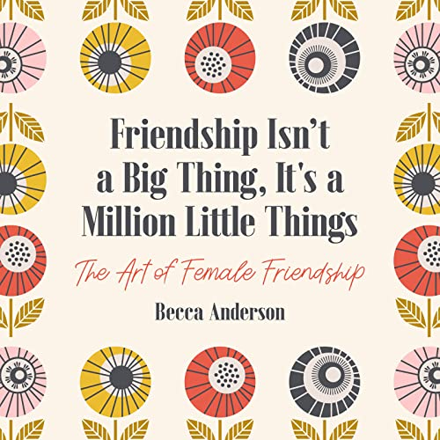
中文书名：《闺蜜情不是一件大事，而是一百万件小事：女性友谊的艺术》
英文书名：FRIENDSHIP ISN’T A BIG THING, IT’S A MILLION LITTLE THINGS: The Art of Female Friendship
作 者：Becca Anderson
出 版 社：Mango Publishing
代理公司：ANA/Conor Cheng
页 数：212页
出版时间：2023年8月
代理地区：中国大陆、台湾
审读资料：电子稿
类 型：女性励志

内容简介：

女性友谊是一百万件小事！

作者上本著作《绝赞认可度》（Badass Affirmations）已售出超25万册。
女性友谊的颂歌，理想的励志礼物

不论认识时间长短，女性之间的友谊总有独特的情感联系。这是一本献给女性和知心姐妹的完美的闺蜜书！

那些有名的女性友谊故事能让人心灵振奋。知心姐妹之间的情感羁绊无可比拟，用这本对女性友谊的肯定之书，来歌颂你的闺蜜朋友。这里的一个个短篇故事，既是对那些伟大友谊的颂扬，也会加深你和闺蜜们的情感联系。

赞美友谊的著名格言，传递出积极正面的情感能量。它们会提醒你身边的女性友人弥足珍贵。每一个女性都能在这里找到适合自己的闺蜜名言！

这本书会：
·让你每天都有理由，去庆祝女性间的独特友谊；
·提供很有启发的工具，帮助你建立并维持深层联系；
·用那些歌颂友谊的至理名言，重塑你对女性朋友的看法。

如果你喜欢《嘿朋友，我写了一本关于你的书》（Hey Friend, I Wrote a Book About You）或者《一年的友谊日常》（The One Year Daily Acts of Friendship），那你一定会喜欢这本《闺蜜情不是一件大事》。

作者简介：
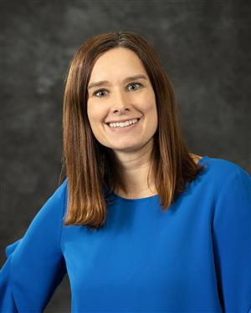
贝卡·安德森（Becca Anderson）来自俄亥俄州和肯塔基州的一个诞生了许多传教士和教师的家族。她家庭的教师背景使她成为一名女性研究学者和《了不起的女人》（The Book of Awesome Women）一书的作者。她热衷于聆听冥想、祈祷和祝福，帮助管理一个“感恩和恩典集会”，每月在她目前居住的旧金山湾区的家庭、教堂和书店聚会。贝卡·安德森认为她的精神实践帮助她从癌症中康复，并希望与任何在生活中面临困难的人分享这一经验。

贝卡·安德森著有《绝佳女性之书》（The Book of Awesome Women）、《绝赞女性的最佳建议》（Badass Women Give the Best Advice）、《绝赞习惯追踪器》（Badass Habit Tracker）。《快乐思考》（Think Happy to Stay Happy）和《每日感恩》（Every Day Thankful）。她还时常发表关于“了不起的女人”的博客。

媒体评价：

“贝卡·安德森与读者分享了如何为女性赋能，越来越多的人能够借此看到女性情谊的力量。”
——Nerdy Girl Express网站

谢谢您的阅读！
请将回馈信息发送至：程衍泽 (Conor)
安德鲁·纳伯格联合国际有限公司北京代表处
北京市海淀区中关村大街甲59号中国人民大学文化大厦1705室，100872
电 话：010-82504406
手 机：13072260205（微信同号）
传 真：010-82504200
Email：Conor@nurnberg.com.cn
网址：http://www.nurnberg.com.cn
微博：http://weibo.com/nurnberg
豆瓣小站：http://site.douban.com/110577/
微信订阅号：ANABJ2002


